淡江時報 第 948 期
臺灣高等教育面臨 少子高齡化衝擊之因應對策 專題報告二：以未來學角度探討本校對少子高齡化應採的具體行動策略 蘭陽校園主任室主任林志鴻
教學與行政革新特刊
我的報告分洞悉未來、許多可能的未來、希望的未來、因應策略四部分說明。

一、洞悉未來

今年7月23日出刊的《天下雜誌》第552期中，依據內政部、勞動部、日本總務省統計局資料分析了臺灣與日本兩國的生育率。並推測在2016年後，臺灣人口老化速度將超越日本，這意味著我們將面臨少子高齡化的未來。

臺大社會系教授薛承泰曾表示：「臺灣到2025年，預估將會有33%至40%面臨大學倒閉危機，轉型不能再等。」教育部部長吳思華認為：「大學減招，目標百所以下。」未來學家阿爾文‧托夫勒（Alvin Toffler）則說：「怕的是趨勢已到第二曲線，心態仍在第一曲線。」少子高齡化是事實，也是本校的大考驗。

二、許多可能的未來

面對少子高齡化的衝擊，我們應配合需求特性以因應。目前就「要素市場」而言，學生的組成包含「少子學齡學生、境外移動學生、快速高齡學生」。而「需求特性」則包含「學與用鏈結」與「跨領域學習」，在課程規劃和設計上，讓學生跨領域學習，以落實所學與業界結合。因此在所謂的「生產過程」中，本校以「八大素養多元知能與契合企業與社會需求」設計課程。進而在「產出市場」上，培育出「職場倫理、積極肯幹、樂活學習」的學生。

從需求與市場兩面來看，目前本校國際化的特色成效不錯，而境外移動學生與高齡學生的市場需求，都有助於減緩少子高齡化的衝擊。

2020-2025年，學生結構在「本國生減少、境外生與高齡生增加」下，本校學生人數有兩種可能，一是仍保有27,500人，二是降至22,000人，因此我們要有更多的策略與行動因應。

三、希望的未來

少子高齡化是未來必須面對的學生結構，在學生的品質與數量，難以兼顧的情況下，應建立「先高市佔率再優質化」的目標。

我們希望的本校未來是怎樣的規模？若要達到仍維持27,500人的規模，取決於現在的政策與行動，包含本校的教學性質、經營目標，並發展創新的行動策略。若無法避免地降至22,000人，也應有相關因應策略，才能克服未來的障礙。

四、因應策略

如何善用既有優勢、創造優勢，以立足2025！其因應的策略中，院與系間的配合須強化「學與用鏈結」、通識核心課程則須提升「八大基本素養」。

在「淡江到國際」的國際化策略中，培養學生國際觀與外語能力，增加出國交換生人數。此外，在「國際到淡江」這方面策略，增加外籍交換生來校就讀的誘因，須努力建立完善的英語授課課程。至於「社區到淡江」與「淡江到社區」這兩方面，則是針對高齡化的對策，成立「幸福學院」與「長青樂活住宿學院」，實踐活到老學到老的精神。

在「有限資源重配置策略」上，學系退場、減班、學院重整、組織重新調整策略，見一都納入可能的規劃中。

少子高齡化的未來看似可怕，但我們是幸運的，因淡江已「遇」見可知的未來，讓我們共同攜手共創可知的希望未來，並善用可知未來的優勢，再創淡江未知的未來。
2014/11/24

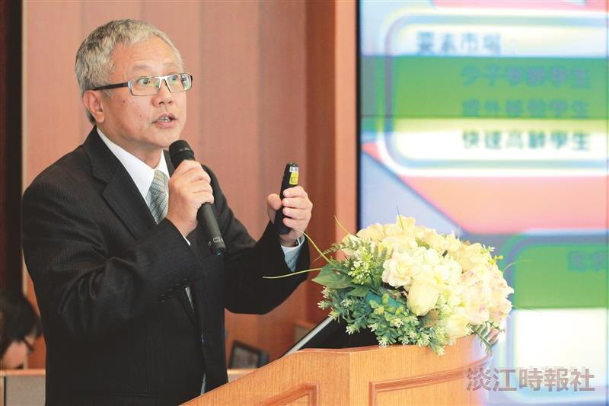
專題報告二：以未來學角度探討本校對少子高齡化應採的具體行動策略，主講者：蘭陽校園主任室主任林志鴻。（攝影／吳重毅）

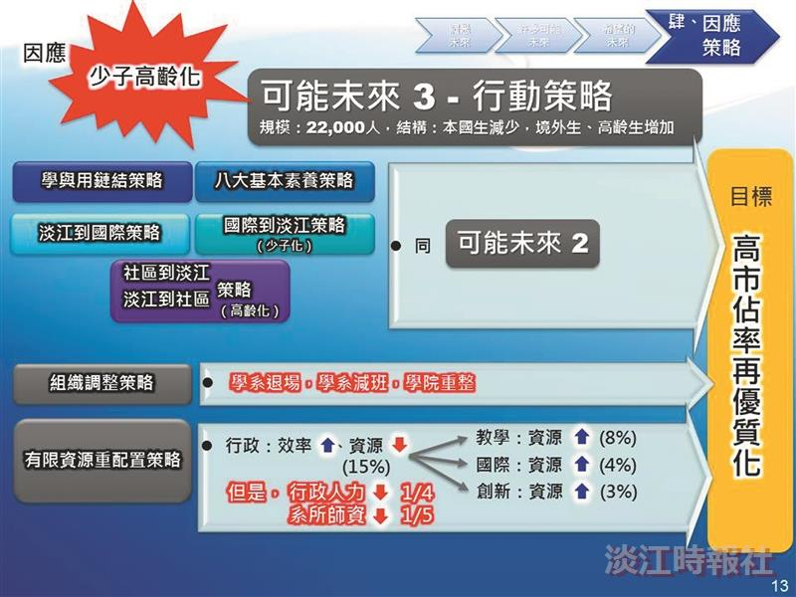
專題報告二：以未來學角度探討本校對少子高齡化應採的具體行動策略，主講者：蘭陽校園主任室主任林志鴻。

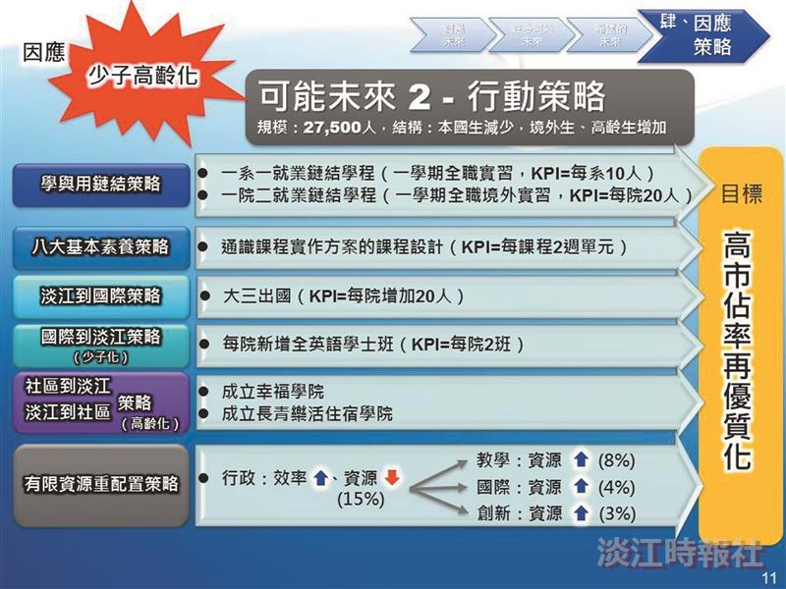
專題報告二：以未來學角度探討本校對少子高齡化應採的具體行動策略，主講者：蘭陽校園主任室主任林志鴻。

